Приветствую вас, дорогие родители. Спросите сегодня любого: «Пользуетесь ли Вы интернетом», и он утвердительно кивнёт в ответ головой. Даже выросшие в социалистические годы бабушки и дедушки уверенно кликают на кнопки в поисках погоды на завтра. Что уж говорить о новом поколении. Для детей умение пользоваться всемирной паутиной – давно пройденный этап, они там подобно рыбкам в воде.
Хорошо, если ребёнок выходит в интернет для поиска информации при подготовке к урокам или с целью поиграть и пообщаться. А бывает и так: вечером заглянул в историю посещений сайтов, и волосы дыбом. И краснеешь, и бледнеешь, и к ремню рука тянется, и «совет в Филях» собрать требуется. Что делать? Срочно принимать меры! Безопасность в интернете для школьников – одна из самых обсуждаемых проблем современности. Рассмотрим пролему детально.
- 1 Почему интернет – не только друг, но и враг
  - 1.1 Сомнительное содержимое
  - 1.2 Нежелательные контакты
  - 1.3 Ложная информация
  - 1.4 Ненужные покупки
  - 1.5 Заражение программ вирусами
- 2 Из агрессора делаем помощника
- 3 Пять советов, как не попасть в грязное интернет-болото
  - 3.1 Выстраивайте доверительные отношения
  - 3.2 Устанавливайте правила пользования
  - 3.3 Научите не доверять слепо
  - 3.4 Научите ребёнка говорить «нет»
  - 3.5 Заходите в историю посещения сайтов
- 4 Берём в помощники фильтры

Почему интернет – не только друг, но и враг
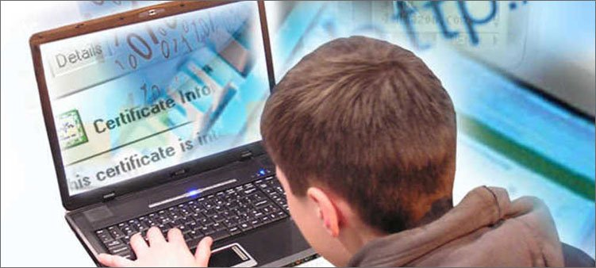
Вот садится ученик перед компьютерным экраном и поехали! На казалось бы совсем простенькой страничке, например, про детство писателя, вдруг всплывает окно недостойного содержания. А вот справа предложение «купить дёшево». А внизу зовут вступить в группу, которая любит селфи.
Руки сами в пляс идут, клацая по многочисленным красочным баннерам, а голова совсем забыла, что требовалось найти.
Итак, что поджидает ребёнка в сети?

Сомнительное содержимое
Разные ссылки за считанные секунды отправят вашего воспитанного школьника на страницы, где невоспитанные взрослые выложили видео порнографического содержания и призывы вступить в группу с сомнительной идеологией, а с нарушенной психикой подростки разместили сцены насилия над животными и практические рекомендации, как уйти из этого мира, если вас не любят.
Конечно, вы скажете: «Мой не такой, смотреть не будет!». Не стану спорить, но напомню про детское любопытство, так, на всякий случай.

Нежелательные контакты
Кто из детей не зарегистрирован в соцсетях? Видимо, только те, у кого ещё нет опыта общения с интернетом. Все остальные 99,99% — зарегенные не на одном, а на всех существующих ВК, Инстаграмах, Одноклассниках и прочих сайтах общений.
И всё вроде бы хорошо, пока однажды на выложенные ребёнком фотографии не будут активно ставить лайки и проситься в друзья персоны, совсем не подходящие по возрасту для общения, а на размещённый в личной информации номер телефона приходить настойчивые смс с предложением встретиться.
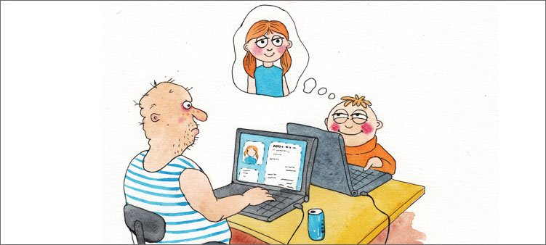
Дети любят козырнуть, принимая в друзья всех просящихся, тем самым хорохорясь их количеством. Этим умело пользуются любители виртуального воздействия. Конечно, сидящий перед своим компьютером сектант или националист за руку в сети не схватит и не утащит, но вот настроить детский мозг на нужную ему волну очень даже способен.

Ложная информация
Наивные по своей природе дети готовы скорее поверить интернету, нежели родителям, педагогам и книгам. Если о пользе похудения до состояния, когда ветром носит, говорит супер-звезда, то это призыв к действию. Если написано, что «вонючая травка» под названием марихуана помогает от головной боли и снимает усталость, то курить её – это для здоровья.
А как часто на вопросы, которые дети не готовы обсуждать с родителями, нелепые ответы легко и просто находятся на просторах всемирной паутины!

Ненужные покупки
Думаю, многие из вас сталкивались с тем, что с телефонного счёта ребёнка деньги просто уходят «в никуда». Купленные за один клик на развлекательных сайтах мелодии и игры – это цветочки. А вот приобретённые на приличное количество денежных знаков через интернет вещи, о которых узнаёшь только при получении бандероли – вот это самые ядовитые ягодки!

Заражение программ вирусами
Большой риск получить в наследство одного из троянских коней либо что-то схожее существует при неограниченном скачивании в сети файлов, игр и архивов информации. Хорошо, если вы отделаетесь лёгким испугом и просто останетесь без технического друга. Хуже, если посредством внедрения вирусных программ воспользуются вашими данными, нагло забравшись в недра их хранителя.

Из агрессора делаем помощника
Запретить заходить во всемирную паутину - значит, оставить младшего школьника за воротами идущих вперёд технологий. Необходимость шагать семимильными шагами в ногу со временем продиктована сегодня и школьными программами, и обычной бытовой жизнью. Поэтому отключить доступ — не вариант.
В конце концов, хитроумные школяры всё равно найдут выход из положения и где-нибудь в гостях у закадычного друга прикоснутся к виртуальному миру, а запретный плод сладок.
Что делать и как быть?
Сегодня в школах безопасности интернет-пользования уделяется немало внимания. У многих даже есть разработанные методички – правила пользования школьной паутиной. Они входят в состав документов, регулирующих деятельность учебного заведения. Не подписал такую инструкцию и не сдал зачёт — не подпустят к школьному компьютеру.
Нет таких правил в вашей школе? Выдвиньте инициативу и принесите готовый документ для пользования. Уверена, педагоги будут вам благодарны.
Но не стоит безоговорочно полагаться на учителей. Ведь, прежде всего, воспитатель ребёнка — это семья. Подобрала в том же самом интернете несколько рекомендаций для нас, родителей, которые смогут сделать общение детей в виртуальном мире неопасным.

Пять советов, как не попасть в грязное интернет-болото

Выстраивайте доверительные отношения
Отсутствие стеснения со стороны ребёнка задать вопрос и готовность со стороны родителей дать совет – важные условия того, что ваш школьник быстрее обратится к вам, нежели к компьютеру. Пока позволяет сам ребёнок, старайтесь находиться рядом, чтобы видеть, на каких сайтах торчит ваше чадо, давая рекомендации, как быстро искать нужную информацию и чего делать не стоит.
Скучных и на детском сленге «отсталых» родителей берут в советчики не часто, поэтому придётся и вам тоже идти в ногу со временем, если вы хотите быть всегда начеку.

Устанавливайте правила пользования
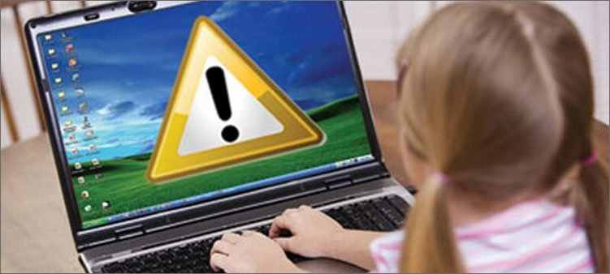
Заранее, а не когда уже приспичило, обговорите время выхода в сеть, условия создания на сайтах личных аккаунтов и предоставления на них личных данных. Лучше, если вы на примере покажете, как легко найти Васю или Петю в поисковике, потому что он легкомысленно всё и всем о себе рассказал. Вместе придумайте виртуальный ник и ограничьте круг тех, кто может видеть информацию о нём и его фото.

Научите не доверять слепо
Несомненно, всё в интернете преподносится в ярких красках. Снимите с ребёнка розовые очки и разделите реальность и компьютерный мир. Очень часто то, что показано в сети, не имеет с реальной жизнью ничего общего.

Научите ребёнка говорить «нет»
Чувствуя давление при общении, юный юзер должен уметь вовремя прервать неприятную переписку и не позволять собой манипулировать, разделяя истинную дружбу и корысть. Да и слова взрослого – не всегда руководство к действию, особенно если оно исходит от незнакомца.

Заходите в историю посещения сайтов
Это помощник ко всем предыдущим советам, помогающий убедиться, что вы всё делаете правильно, и дающий возможность вовремя поправить ситуацию.

Берём в помощники фильтры
На страже безопасности в правильном детском компьютере, помимо антивирусников, всегда стоят специальные программы под наименованием «родительский контроль», которые призваны ограничить посещение в сети подозрительных ресурсов. Они умеют не только регламентировать время работы, но и фильтровать доступы на сайты, запрещают запускать игры и активировать ссылки.
При намерении посетить страничку защита проверяет её на предмет связи с наркотиками, непристойным содержимым и ненормативной лексикой, оружием и экстремизмом. Сюда можно добавить семейные фильтры, отбраковывающие информацию об алкоголе, азартных играх и курении, а также поставить свои стоп-слова, чтобы поисковики не искали запрашиваемую информацию по запрещённым словам.
Мобильные операторы сегодня готовы обеспечить высокий забор в использовании детьми контента на сотовом телефоне, предлагая родителям специальные защищающие услуги.
Согласитесь, совсем не трудно сделать так, чтобы интернет действительно стал помощником в учёбе и в общении, если приложить к этому родительскую руку. А что делаете вы, чтобы «спать спокойно»?

